**LAPORAN PRAKTIKUM**

**PEMROGRAMAN BERBASIS WEB**

**“GITHUB”**



Disusun Oleh :

Nama : I Gusti Gede Ngurah Adryan Pratama Putra Bueka

Nim : 1808561045

Kelas : B

**PROGRAM STUDI TEKNIK INFORMATIKA**

**FAKULTAS MATEMATIKA DAN ILMU PENGETAHUAN ALAM**

**UNIVERSITAS UDAYANA**

**2020**

**KATA PENGANTAR**

Puji dan syukur ke hadirat Tuhan Yang Maha Kuasa atas segala rahmat yang diberikan-Nya sehingga tugas Laporan Praktikum 1 yang berjudul ”GITHUB” ini dapat saya selesaikan. Laporan ini saya buat sebagai kewajiban untuk memenuhi tugas. Dalam kesempatan ini, penulis menghaturkan terimakasih yang dalam kepada semua pihak yang telah membantu menyumbangkan ide dan pikiran mereka demi terwujudnya makalah ini. Akhirnya saran dan kritik pembaca yang dimaksud untuk mewujudkan kesempurnaan makalah ini penulis sangat hargai.

Mataram, 27 September 2020

Penyusun

**DAFTAR ISI**

Kata Pengantar ii

Daftar Isi iii

BAB I Pendahuluan 1

* 1. Latar Belakang 1
  2. Tujuan 1
  3. Manfaat 1

BAB II Kajian Pustaka 2

BAB III Pembahasan 4

3.1 Cara mengupload ke GITHUB 5

BAB IV Penutup

4.1 Kesimpulan 9

4.2 Saran 9

Daftar Pustaka 10

**BAB I**

**PENDAHULUAN**

* 1. **Latar Belakang**

Terkadang saat kita mencari sebuah program atau *source code* untuk dijadikan contoh, kita akan diarahkan menuju GITHUB dengan maksud mendownload *source code* utuhnya.

Bagi orang-orang yang tidak mengerti apa aitu GITHUB dan bagaimana cara penggunaannya, mungkin akan terasa asing diawal. Ada yang mengatakan GITHUB adalah media social bagi para programmer. Ada juga yang mengatakan bahwa GITHUB merupakan tools untuk merevisi code, mengatur versi, dan membenarkan bug yang ada pada *source code*. Jadi dimakalah kali ini, kita akan membahas seputar GITHUB.

* 1. **Tujuan**

Tujuan dari makalah ini adalah :

* Memahami apa aitu GITHUB
* Bagaimana cara menggunakan GITHUB
  1. **Manfaat**

Manfaat dari makalah ini antara lain :

* Pembaca mengerti apa itu GITHUB
* Pembaca memahami bagaimana cara menggunakan GITHUB

**BAB II**

**KAJIAN PUSTAKA**

Github adalah aplikasi berbasis website yang memberikan layanan berupa penyimpanan repository secara gratis. Apa itu repository? repository adalah tempat dimana Anda dapat menyimpan file - file berupa source code. Kalau masih susah membayangkan, coba Anda ingat - ingat, pernah membuat folder di Google Drive lalu kita isi dengan file - file kerjaan atau mungkin software? Repository pada Github itu semacam Anda menyimpan file - file di Google Drive tadi.

Github juga merupakan Version Control System (VCS) yang paling populer. Perusahaan - perusahaan besar seperti Facebook, Twitter dan Google saja menggunakan Github untuk kolaborasi dengan ratusan programmernya dalam pengembangan pada aplikasi mereka.

Jadi jangan kaget kalau Anda selalu dihubungkan ke Github ketika mencari referensi source code di Google, karena kembali lagi, Github adalah media sosial dan Version Control System paling populer di kalangan programmer.

Seperti yang sudah dijelaskan sebelumnya, aplikasi dengan basis website ini berfungsi untuk membantu penyimpanan repository. Namun tak hanya itu, dengan aplikasi ini Anda juga dapat melakukan kolaborasi dalam mengerjakan project tertentu agar dapat terus melakukan update secara rutin, termasuk melacak dan menyimpan perubahan-perubahan yang terjadi dalam project Anda tersebut.

Aplikasi ini tidak hanya dapat digunakan oleh para programmer atau orang-orang yang sedang memiliki project saja. Aplikasi ini dapat digunakan secara luas oleh siapa saja, termasuk oleh Anda yang saat ini sedang mencari pekerjaan. Aplikasi ini memiliki laman profil yang akan memuat data probadi Anda, seperti foto, email, bahkan followers yang Anda miliki. Informasi-informasi yang dimuat dalam profil Anda ini akan menarik pihak lain untuk mengajak Anda bekerjasama dalam sebuah project.

Secara lebih sederhana, beberapa fungsi dari GitHub adalah antara lain:

* Dapat digunakan untuk menyimpan repository.
* Menjadi wadah atau alat untuk kolaborasi dan mengerjakan sebuah project.
* Memuat profil Anda sehingga dapat mengikuti programmer lainnya di aplikasi ini.
* Dapat untuk mengawasi repository tertentu.

**BAB III**

**PEMBAHASAN**

* 1. Cara mengupload data ke GITHUB
* ketikkan git config –global user.name “*username github kita*” dan git config –global user.email “*alamat email github kita*”. Ini berfungsi untuk menghubungkan dengan akun github kita.

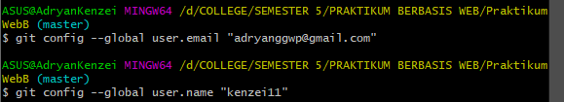

* Kemudian lakukan inisialisasi local directory sebagai git repository dengan cara git init.

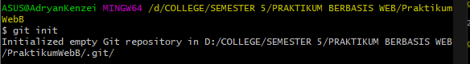

* Kemudian ketikkan git add . (git add “spasi” titik) untuk menambahkan semua isi project yang kita buat.



* Agar mudah dicari, berikan penanda dengan git commit -m “*bebas mau apa*”.

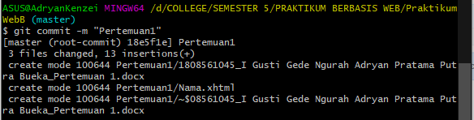

* Kemudian ketikkan git remote add origin *link yang ada di github kita*.

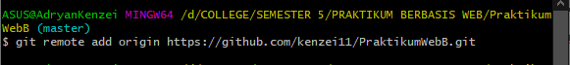

* Lanjutkan dengan mengetik git push origin master –force untuk mengupload semua file kita. Kemudian refresh halaman github kita.

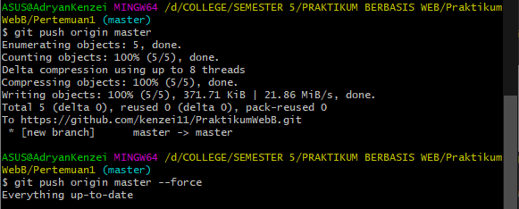

**BAB IV**

**PENUTUP**

**4.1. Simpulan**

Github adalah penyedia layanan hosting untuk kita dapat menaruh repository git kita secara online dan gratis. Git dan github adalah tools yang sangat penting bagi seorang developer yang bekerja dalam team maupun yang bekerja sendiri. Dengan adanya git dan github kita bisa melihat perubahan-perubahan yang kita buat dan kita dapat berkolaborasi team dengan baik.

**4.2. Saran**

Dimakalah yang saya buat ini mungkin masih banyak informasi yang kurang atau mungkin kurang tepat. Oleh karena itu disini saya ingin memohon maaf jika terjadinya salah informasi atau kata-kata yang salah.

**DAFTAR PUSTAKA**

C., A., 2019. *Hostinger Tutorial.* [Online]   
Available at: https://www.hostinger.co.id/tutorial/apa-itu-github/  
[Accessed 27 09 2020].

Putra, C. A., n.d. *CandraLab Studio.* [Online]   
Available at: http://www.candra.web.id/pengenalan-github-untuk-pemula/  
[Accessed 27 09 2020].

Unknown, 2017. *Programming Blogspot.* [Online]   
Available at: https://klikfadhil.blogspot.com/2017/03/apa-itu-github-fungsi-dan-cara.html  
[Accessed 27 09 2020].

Unknown, n.d. *Qwords.* [Online]   
Available at: https://qwords.com/blog/apa-itu-github/  
[Accessed 27 09 2020].